**14mo SIMPOSIO INTERNACIONAL DE ESTRUCTURAS, GEOTECNIA Y MATERIALES DE CONSTRUCCIÓN**

**14mo COLOQUIO DE ANÁLISIS, DISEÑO Y MONITOREO ESTRUCTURAL**

**VIGUETAS COMPUESTAS PARA CUBIERTAS Y ENTREPISOS DE VIVIENDAS.**

***COMPOSITE JOIST FOR ROOFS AND FLOORS, IN HOMES***

**Autores: Mercedes Ferrer Guevara1, Juan José Hernández Santana2.**

1 Mercedes Ferrer Guevara, Email: [mgferrer@uclv.cu](mailto:mgferrer@uclv.cu), GECONS. Villa Clara. Cuba

2 Juan José Hernández Santana, E-mail: [jjhernandez@uclv.edu.cu](mailto:jjhernandez@uclv.edu.cu), Departamento de Ing. Civil, Facultad de Construcciones, Universidad Central “Marta Abreu” de Las Villas. Cuba.

**RESUMEN**

En la actualidad, la búsqueda de soluciones constructivas más eficientes, sostenibles y adaptadas a las necesidades locales es crucial para el desarrollo de viviendas. En este contexto el presente este estudio se centra en la evaluación y optimización de los sistemas constructivos de vigueta-tableta y vigueta - bovedilla de poliestireno expandido (EPS), con el objetivo de mejorar sus propiedades mecánicas y su desempeño a largo plazo. En las soluciones evaluadas se emplea hormigón reforzado con fibras sintéticas de polipropileno (HRFS) que se presenta como una alternativa prometedora como sustituto del acero colocado en la carpeta para tomar los esfuerzos de retracción y cambios de temperatura.

Como principal resultado se presentan variantes de los sistemas constructivos de vigueta-tableta y de vigueta - bovedilla de poliestireno expandido (EPS), acompañadas de recomendaciones técnico-económicas que maximizan su eficiencia y aplicabilidad. Este estudio contribuye significativamente al desarrollo de soluciones constructivas más innovadoras y sostenibles, mejorando la resistencia y durabilidad de las estructuras, y promoviendo la optimización de recursos en la construcción de viviendas en Cuba.

**Palabras claves:** secciones compuestas, hormigón reforzado con fibras sintéticas, vigueta-tableta, vigueta-bovedilla de poliestireno expandido (EPS).

***ABSTRACT***

*Currently, the search for more efficient, sustainable, and locally adapted construction solutions is crucial for housing development. In this context, this study focuses on the evaluation and optimization of construction systems of joist-vault and joist-slab of expanded polystyrene (EPS), with the aim of improving their mechanical properties and long-term performance. The evaluated solutions use polypropylene synthetic fiber-reinforced concrete (PPRS), which is presented as a promising alternative to steel placed in the floor to withstand shrinkage stresses and temperature changes.*

*The main result is presented as variants of joist-vault of expanded polystyrene (EPS) and joist-vault construction systems, accompanied by technical and economic recommendations that maximize their efficiency and applicability. This study significantly contributes to the development of more innovative and sustainable construction solutions, improving the strength and durability of structures, and promoting resource optimization in housing construction in Cuba.*

***Keywords:*** *composite sections, synthetic fiber reinforced concrete, joist-slab, joist-vault of expanded polystyrene (EPS)*

#### **INTRODUCCIÓN**

Las necesidades de la construcción de viviendas en Cuba son apremiantes, proceso que se complica ante las limitaciones materiales que impone la crisis económica que sufre actualmente el país. Como una contribución a la solución de esta problemática surge esta investigación destinada al diseño y ejecución de entrepisos y cubiertas, que resulten resistentes, económicas y fácilmente construibles para las viviendas. En resumen, en el trabajo se abordan estos problemas desde los siguientes puntos de vista:

* La evaluación de los sistemas constructivos más recomendables en la construcción de viviendas populares.
* El uso de vigas compuestas como sección más eficiente a la flexión.
* El empleo de HRFS como sustituto de las mallas de refuerzo colocadas en las carpetas para resistir los esfuerzos provocados por la retracción del hormigón y los cambios de temperatura y controlar la fisuración en las primeras edades.
* El análisis del comportamiento de las secciones compuesta ante momento flector, fuerzas cortantes y deformaciones. Evaluación de la influencia de diversos factores en el diseño.
* La creación de herramientas de cálculo para dichas soluciones.
* La valoración de los costos directos para las diferentes alternativas como vía de comparación de las soluciones más favorables económicamente.
* La realización de propuestas de dimensionamiento para los sistemas estudiados.

#### **CARACTERÍSTICAS PRINCIPALES DE LOS SISTEMAS CONSTRUCTIVOS.**

Son varios los sistemas constructivos que se utilizan en la construcción de viviendas por brigadas sin grandes recursos tecnológicos, ni equipamiento complejo. Estos sistemas han sido estudiados con profundidad por muchos especialistas y destacan los desarrollados por García 2023 y González 2024, que recomiendan como soluciones más apropiadas al contexto actual de la construcción en Cuba los sistemas de vigueta – tableta y los de vigueta - bovedilla de poliestireno expandido (EPS), que serán los que se estudien en este trabajo.

El **sistema constructivo vigueta-tableta** es una técnica utilizada para la construcción de entrepisos en edificaciones, que combina viguetas de hormigón prefabricado y tabletas de distintos materiales, como poliestireno expandido, arcilla o hormigón. Este sistema se caracteriza por su rapidez de ejecución, menor peso en comparación con otros sistemas y la reducción en el uso de encofrados, lo que facilita el proceso constructivo y permite una mayor versatilidad en el diseño arquitectónico. Las viguetas son elementos estructurales que soportan la carga del entrepiso, mientras que las tabletas actúan como elementos de encofrado que contribuyen al aislamiento térmico y acústico de la construcción. La utilización de este sistema ha crecido debido a sus ventajas económicas y de rendimiento, al permitir la prefabricación de elementos, lo que disminuye los tiempos de obra y mejora la calidad del producto final (Rodríguez 2018)

Aunque se ha generalizado el uso de viguetas de sección rectangular se ha demostrado su ineficacia estructural y alto costo (González 2024). Las tabletas empleadas son de hormigón armado de dimensiones 500 x 900 x 50 mm, siendo la luz de trabajo de las mismas de 900 mm para cubiertas y 500 mm para entrepisos. Encima de toda la superficie del conjunto se coloca una capa continua de hormigón conocida como carpeta, que tiene un espesor de 6 a 7 cm y cuenta con un armado en forma de malla. Este sistema es utilizado en un sinnúmero de edificaciones, especialmente en viviendas, donde ha demostrado sus excelentes características. (Rodríguez 2018)

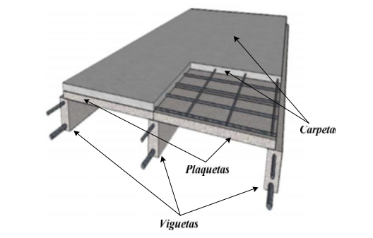

***Figura 1 Elementos componentes del sistema de viguetas y plaquetas.***

***Fuente: Rodríguez 2018***

El **sistema de vigueta y bovedilla** está formado por elementos portantes, como las viguetas de concreto presforzado, y las bovedillas que actúan como elementos aligerantes. Las viguetas se fabrican en diferentes tamaños y armados, mientras que las bovedillas varían en secciones de longitud, ancho y peralte, lo que permite una amplia variedad de combinaciones que pueden adaptarse a diversas necesidades. Los componentes de este sistema incluyen: bovedillas de poliestireno, que pueden ser clásicas o peraltadas; viguetas, que pueden ser de alma abierta o pretensada; malla electrosoldada; capa de compresión, y cimbra provisional (Crispín y Sierra 2018)

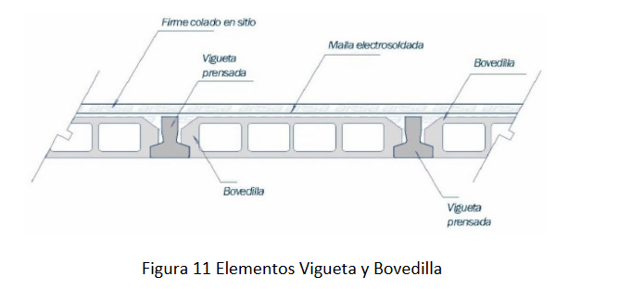

***Figura 2 Elementos del sistema vigueta y bovedilla. Fuente: (Crispín y Sierra 2018).***

La bovedilla se utiliza en los sistemas de entrepiso o cubierta como un componente de relleno entre las viguetas. Su función principal es aligerar el peso total de la estructura, ya que está fabricada con materiales de menor densidad que el concreto, lo que contribuye a reducir las cargas permanentes en las edificaciones, no se considera contribución alguna por parte de las bovedillas a la resistencia de la losa. Además de cumplir con su función estructural, las bovedillas también actúan como aislantes térmicos y acústicos, dependiendo del material con el que estén fabricadas (Crispín y Sierra 2018). Los materiales más comunes para la fabricación de bovedillas son:

* Poliestireno expandido (EPS): es muy liviano y un excelente aislante térmico. Incluye variantes como las bovedillas POLIDAR, TRIMAT, LPTE 15 y CTVU.
* Cemento-arena: se utiliza cuando se busca una mayor resistencia mecánica.
* Barro cocido o arcilla: tradicional en ciertas regiones, ofrece buenas propiedades térmicas.
* Poliuretano o materiales plásticos: variantes modernas de muy baja densidad y con alta capacidad de aislamiento.

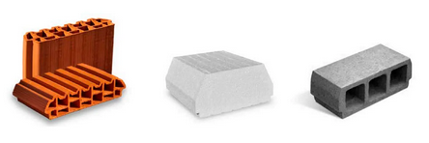

***Figura 3 Tipos de bovedillas. Fuente: (Simoniotti I. y Cluasso G 2018)***

El poliestireno expandido (EPS), conocido vulgarmente como poliespuma, es un material ligero y aislante utilizado en la construcción por sus propiedades térmicas y acústicas. Se compone de esferas de poliestireno que se expanden con vapor, creando una estructura celular que atrapa aire, lo que lo convierte en un excelente aislante. En sistemas como el de vigueta y bovedilla, el EPS se usa para aligerar las losas sin comprometer la resistencia estructural, además de mejorar el confort térmico y acústico en los edificios (MORA 2012)

Este material, que puede fabricarse en densidades que varían entre 10 y 50 kg/m³, ofrece una correlación directa entre su densidad y sus propiedades mecánicas, como la resistencia a la compresión, flexión, tracción y cizalladura. En términos de resistencia a la compresión, los valores de tensión están en el rango de 65 a 250 kPa, dependiendo de la densidad y otros factores como la edad y temperatura del material. (ALVARADO 2003).

En Cuba se han empleado distintas variantes de soluciones para viviendas con EPS, algunas de ellas se describen en las siguientes figuras:

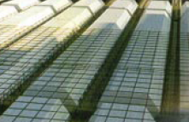

***Bovedillas POLIDAR***

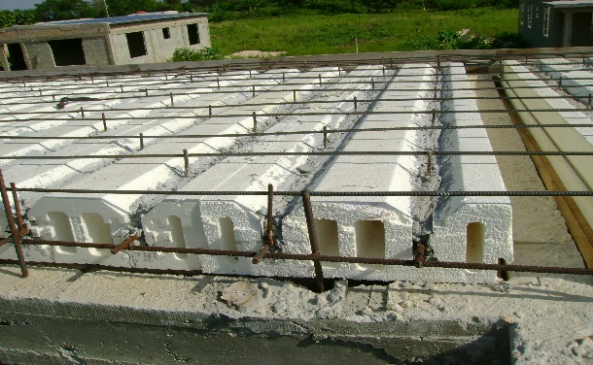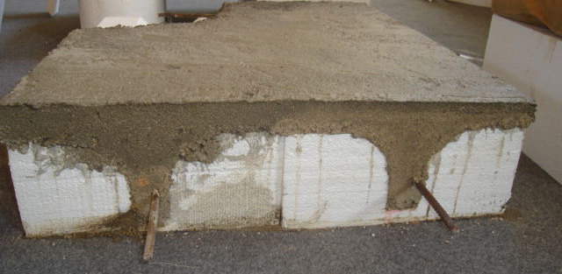

***Bovedilla TRIMAT Bovedilla LPTE***

***Figura 4 Tipos de bovedillas EPS***

#### **EMPLEO DEL HRFS PARA CARPETAS Y TABLETAS.**

El uso de fibras en matrices de hormigón ha transformado significativamente las propiedades del material, proporcionando mejoras en su resistencia y durabilidad. Este tipo de hormigón, conocido como Hormigón Reforzado con Fibras (HRF), incorpora diferentes tipos de fibras, como las sintéticas, metálicas o naturales, con el fin de mejorar características específicas como la resistencia a la tracción, la flexión y el control de fisuras. La adición de fibras al hormigón incrementa su capacidad de absorción de energía y su resistencia post-fisuración, lo que lo convierte en un material ideal para aplicaciones en las que se requiera una mayor durabilidad y capacidad para soportar tensiones, como en pavimentos, losas, muros y otros elementos estructurales (ACI Committee 544 2002).

La inclusión de fibras en el hormigón permite que el material redistribuya las tensiones internas, lo que previene la propagación de fisuras y mejora la durabilidad del hormigón bajo condiciones de carga (Murali et al. 2024). La cantidad, el tipo y la geometría de las fibras influyen significativamente en las características finales del HRF, determinando su capacidad para soportar cargas y resistir condiciones ambientales severas.

El HRF es una solución efectiva para entrepisos y cubiertas debido a su capacidad para minimizar fisuras y mejorar la resistencia. En entrepisos, se emplea en losas macizas, aumentando su capacidad para soportar cargas pesadas, mientras que, en sistemas de vigueta y bovedilla, la capa de compresión reforzada con HRF mejora la durabilidad frente a factores ambientales.

En la tesis Comportamiento del hormigón reforzado con fibras sintéticas ante la retracción de Yelenny Castellón Pérez (Castellón 2023), se analiza cómo la inclusión de fibras en el hormigón ayuda a controlar la fisuración producida por la retracción. Este proceso se debe, en gran parte, a la pérdida de humedad que ocurre cuando los elementos estructurales no pueden contraerse libremente. Factores ambientales como la temperatura, la humedad relativa, la velocidad del viento y las características del concreto influyen en la rapidez con que se pierde esta humedad. Las fibras en el hormigón logran incrementar la ductilidad, la resistencia al cortante, al impacto y a la fatiga, características superiores al hormigón armado convencional. A nivel experimental, el estudio de Castellón Pérez incluye referencias donde se demuestra que un mayor contenido de fibras, especialmente aquellas de polipropileno en dosis iguales o mayores a 3 kg/m³, reduce significativamente el agrietamiento por contracción plástica. También se revisan estudios que confirman que la tenacidad y las propiedades mecánicas del hormigón mejoran con la inclusión de fibras de polipropileno, incluso cuando no se observan cambios sustanciales en otras propiedades como la resistencia a compresión o el módulo de elasticidad. Otros estudios refuerzan esta idea, mostrando que la adición de macrofibras sintéticas, en dosis crecientes, disminuye considerablemente la longitud de las fisuras durante el proceso de retracción. A esto se suma la incorporación de fibras de polietileno de alta densidad (PEAD), las cuales también han demostrado ser efectivas para reducir la fisuración por contracción plástica y mejorar la durabilidad del hormigón. Todo este análisis se basa en criterios del American Concrete Institute (ACI), específicamente los reportes (ACI Committee 544 2002) (ACI Committee 544 2018), que describen la influencia de las fibras en las propiedades mecánicas del hormigón, especialmente en términos de resistencia residual y capacidad de carga después de la fisuración. Estos documentos proporcionan una base sólida para entender cómo el hormigón reforzado con fibras (HRF) puede ser empleado de manera eficiente para controlar la retracción y mejorar el rendimiento estructural.

Estudios recientes en la Facultad de Construcciones de la UCLV (García 2023) (González 2024) han demostrado la pertinencia del empleo de HRFS para la construcción de las tabletas y las carpetas en los sistemas anteriormente explicados.

En el diseño de las tabletas se trabaja con el momento de fisuración, el cual a su vez depende de la resistencia a tracción indirecta del hormigón provocada por la flexión o módulo de ruptura (*fr*), es decir se trabaja para el punto donde comienza la fisuración que se inicia cuando la fibra de la sección más traccionada alcance esta tensión *fr*, donde la tableta alcanza su mayor valor de carga resistente. Entonces:

Para una carga concentrada, como situación más desfavorable:

Y el planteamiento de la seguridad será:

Donde se utiliza un coeficiente de reducción de la capacidad portante conservador.

Para la tableta de: *l*=95*cm*, *b*=45*cm*, *h*=3*cm* y *fc*’=20*MPa*, se obtiene un valor de carga concentrada, en el centro de la luz, máxima resistente de 80.357 kgf. (García 2023) (González 2024).

La resistencia de las tabletas de HRFS se midió por experimentos a escala de taller (Taller de producción de la empresa de prefabricados de Cifuentes y del CIDEM), con un grupo de ensayos rústicos empleando especímenes de dimensiones 90cmx45cmx3cm y reforzadas con fibras de polipropileno en dosis de 5kg/m3. Este ensayo rústico consiste en una prueba de carga que evaluó la utilización de estas fibras en la producción de tabletas para cubiertas y entrepisos, mediante la obtención del valor de carga máxima que son capaces de resistir dichas tabletas. En ensayos rústicos desarrollados con estas tabletas se alcanzaron valores muy superiores, ratificándose la pertinencia de la utilización del HRFS en estos elementos. (González 2024)

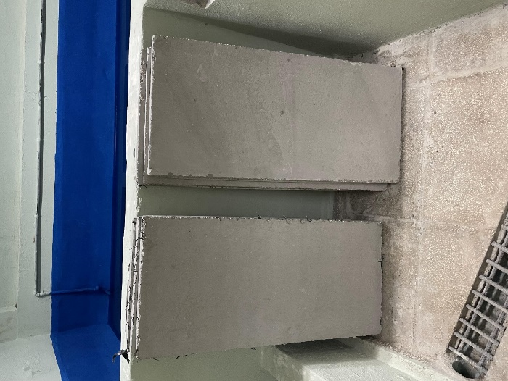 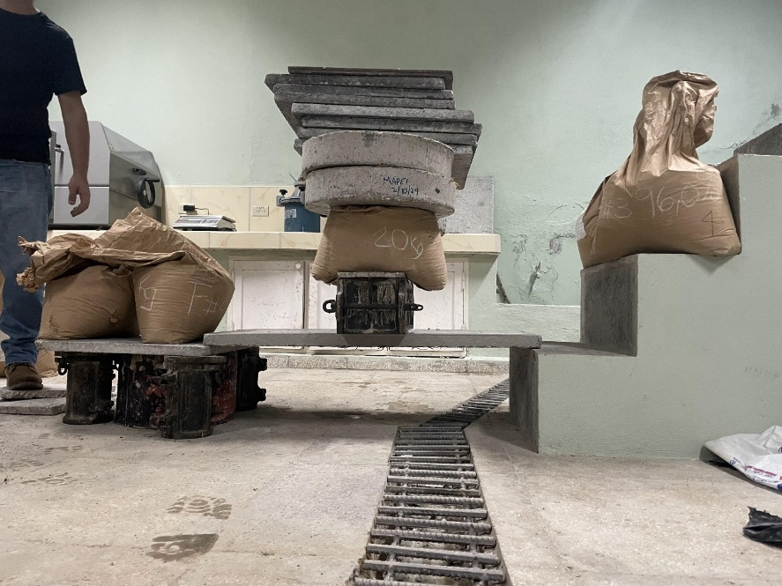

***Figura 5 Ensayos rústicos sobre la tableta de HRFS*** (González 2024)

El esquema de trabajo de la carpeta se muestra en la figura 6. En dicho esquema se destaca el gráfico de momento flector actuante. Los momentos actuantes más desfavorables como losa continua son los negativos y de valor 0,1*qB2*. Estos deben ser resistidos por el momento de fisuración de la sección de la carpeta, con peralto *h,* como se indica en la figura 6.



***Figura 6: Sistema vigueta-tableta. Gráficos de momento flector.***

Un elemento de seguridad adicional a tomar en cuenta, en caso de fallo de la sección de la carpeta para el momento negativo, es que se desarrollaría una redistribución de momentos, situación mostrada en la figura 6b. La sección crítica sería la de momento positivo (0,125*qB2*) que deberá ser resistido por la sección conjunta carpeta – tableta, con peralto total de *h + ht*.

En la resistencia a flexión de la carpeta se trabaja en base al momento de fisuración (), que en el caso de los elementos fibrorreforzados se ve influenciado por la incorporación de las fibras en la matriz del hormigón, las cuales le confieren a dicho elemento un momento residual (), es decir una capacidad de carga después de que haya alcanzado su capacidad máxima. Entonces se puede expresar uno en función de otro por la relación siguiente:

Manejando una alternativa en que no se requiera el cálculo de la resistencia residual se propone obtener el momento nominal a partir del momento de fisuración, de forma que:

Y el planteamiento de la seguridad será:

El valor utilizado en este trabajo de manera conservadora es 0.65, el cual toma en cuenta la diferencia entre ambos valores de resistencia y el factor de reducción de resistencia en flexión, el cual plantea la (ACI 544-4R, 2018) que en el caso de los elementos de HRF puede ser un valor menor al 0.9 utilizado para el hormigón armado convencional.

Se realiza un análisis del comportamiento de las carpetas con espesores de 4 y 5 cm en el sistema vigueta-tableta, considerando las combinaciones de cargas vivas y muertas, así como diferentes valores de resistencia del hormigón (*fc’*). En el análisis, se varían los valores de la luz (*l*) para evaluar su impacto en el rendimiento estructural del sistema. Los resultados se exponen en las tablas 1, 2 y 3. (González 2024) (García 2023)

**TABLA 1: RESISTENCIA DE LA CARPETA. Para *l* =75*cm***

|  |  |  |  |  |  |  |  |  |  |
| --- | --- | --- | --- | --- | --- | --- | --- | --- | --- |
| **Cubierta** | | | | | | | | | |
| ***hc (cm)*** | ***Cargas*** | | ***Mu***  ***(kN. m)*** | ***Mcr/*0.65*Mcr*** | | | ***ϕMcr >Mu*** | | |
| ***wD***  ***(kN/m2)*** | ***wL (kN/m2)*** | **25*MPa*** | **20*MPa*** | **25*MPa*** | | **20*MPa*** |
| 4 | 0.97 | 0.8 | 0.113 | 0.372/0.242 | 0.333/0.216 | Cumple | | Cumple |
| 5 | 0.97 | 0.8 | 0.12 | 0.581/0.378 | 0.52/0.338 | Cumple | | Cumple |
| **Entrepiso** | | | | | | | | | |
| 4 | 1.3 | 1.5 | 0.151 | 0.372/0.242 | 0.333/0.216 | Cumple | | Cumple |
| 5 | 1.3 | 1.5 | 0.159 | 0.581/0.378 | 0.52/0.338 | Cumple | | Cumple |

**TABLA 2: RESISTENCIA DE LA CARPETA. Para *l* =80*cm***

|  |  |  |  |  |  |  |  |  |  |
| --- | --- | --- | --- | --- | --- | --- | --- | --- | --- |
| **Cubierta** | | | | | | | | | |
| ***hc (cm)*** | ***Cargas*** | | ***Mu***  ***(kN. m)*** | ***Mcr/*0.65*Mcr*** | | | ***ϕMcr >Mu*** | | |
| ***wD***  ***(kN/m2)*** | ***wL (kN/m2)*** | **25*MPa*** | **20*MPa*** | **25*MPa*** | | **20*MPa*** |
| 4 | 0.97 | 0.8 | 0.128 | 0.372/0.242 | 0.333/0.216 | Cumple | | Cumple |
| 5 | 0.97 | 0.8 | 0.137 | 0.581/0.378 | 0.52/0.338 | Cumple | | Cumple |
| **Entrepiso** | | | | | | | | | |
| 4 | 1.3 | 1.5 | 0.172 | 0.372/0.242 | 0.333/0.216 | Cumple | | Cumple |
| 5 | 1.3 | 1.5 | 0.18 | 0.581/0.378 | 0.52/0.338 | Cumple | | Cumple |

**TABLA 3: RESISTENCIA DE LA CARPETA. Para *l* =90*cm***

|  |  |  |  |  |  |  |  |  |  |
| --- | --- | --- | --- | --- | --- | --- | --- | --- | --- |
| **Cubierta** | | | | | | | | | |
| ***hc (cm)*** | ***Cargas*** | | ***Mu***  ***(kN. m)*** | ***Mcr/*0.65*Mcr*** | | | ***ϕMcr >Mu*** | | |
| ***wD***  ***(kN/m2)*** | ***wL (kN/m2)*** | **25*MPa*** | **20*MPa*** | **25*MPa*** | | **20*MPa*** |
| 4 | 0.97 | 0.8 | 0.163 | 0.372/0.242 | 0.333/0.216 | Cumple | | Cumple |
| 5 | 0.97 | 0.8 | 0.173 | 0.581/0.378 | 0.52/0.338 | Cumple | | Cumple |
| **Entrepiso** | | | | | | | | | |
| 4 | 1.3 | 1.5 | 0.218 | 0.372/0.242 | 0.333/0.216 | Cumple | | No Cumple |
| 5 | 1.3 | 1.5 | 0.228 | 0.581/0.378 | 0.52/0.338 | Cumple | | Cumple |

Como se aprecia espesores de 4cm satisfacen todas las soluciones de cubierta y de 5cm las de entrepisos.

#### **CARGAS Y DIMENSIONES**

En la actualidad, las técnicas de impermeabilización de cubiertas más comunes entre las empresas constructoras del país incluyen el uso de relleno estabilizador de 5cm y de mantos asfálticos lo que plantea una carga de 𝑤𝐷 = 0,97 *kN/m²* ≈ 1 *kN/m²*

Para los entrepisos, el gres cerámico es uno de los revestimientos preferidos y la carga será entonces de 𝑤𝐷 = 1,3 *kN/m²*

Las cargas temporales a considerar serán para la cubierta con techo plano con desagüe libre y accesible solo para mantenimiento, *wL* = 0,8 *kN/m2*, y la de entrepiso *wL*= 1.5 *kN/m2* por su utilización como habitaciones de viviendas comunes.

Las valoraciones se realizarán para luces de 3,5m y espaciamientos de 0,5 – 0,8 y 1m; este último condicionado por la luz de las tabletas de 95cm.

Las secciones de las viguetas se muestran en la figura 7. Para el sistema vigueta tableta el ala inferior se diseña para soportar las tabletas y el espesor del nervio busca un buen contacto con la carpeta para garantizar la resistencia al cortante en la interface. En el sistema de vigueta bovedilla de EPS se trabajarán con las soluciones LPTE y TRIMAT que plantean un esquema resistente similar, en estos casos la sección permite un espesor del nervio menor, dependiendo de la resistencia al cortante vertical y un mejor comportamiento al cortante horizontal debido a la forma de esta zona. (INV 2006)

#### **COMPORTAMIENTO DE LA SECCIÓN COMPUESTA**

La eficiencia de la solución del sistema viga – losa se logra si se garantiza un funcionamiento de este en una sección compuesta, donde la carpeta de HRFS se constituya en el ala superior de dicha sección. Entonces en la evaluación del comportamiento de la sección se valorarán los aspectos siguientes:

* Resistencia de la sección T al momento flector.
* Resistencia del nervio a la fuerza cortante vertical.
* Resistencia de la interface vigueta – carpeta al cortante horizontal.
* Garantía de que no se sobrepasen las flechas permisibles.



***Figura 7: Principales dimensiones viguetas.***

#### ***Resistencia de la sección T al momento flector.***

Se trata de asegurar que la sección compuesta tenga comportamiento rectangular, que el bloque de compresiones solo abarque la carpeta, lo que no resulta difícil dada lo pequeña magnitud de las cargas actuantes. En la figura 8 se muestran las deformaciones, tensiones y fuerzas actuantes.



***Figura 8: Diagrama de deformaciones, tensiones y fuerzas.***

De las ecuaciones de equilibrio se obtiene:

La capacidad resistente está condicionada por los siguientes factores:

* Debe asegurarse que , que solo se comprima la carpeta y que la sección esté controlada por la tracción .
* La resistencia del hormigón tiene muy poca influencia pues dependerá del colocado en la carpeta que debe ser el menor posible. En la tabla 4 se demuestra como empleando hormigón de 35MPa solo se incrementa la resistencia en 1%.

**TABLA 4: APORTE RESISTENCIA DEL HORMIGÓN. Para *r* =3,5*cm***

|  |  |  |  |  |  |  |
| --- | --- | --- | --- | --- | --- | --- |
| ***h (cm)*** | ***fc’ (MPa)*** | ***As (cm2)*** | ***a (cm)*** | ***Mn (kN.m)*** | ***ϕMn (kN.m)*** | ***% diferencia*** |
| 19 | 20 | 2.58 | 0.54 | 10.83 | 9.75 |
| 19 | 25 | 2.58 | 0.43 | 10.88 | 9.79 | 100.41% |
| 19 | 30 | 2.58 | 0.36 | 10.90 | 9.81 | 100.62% |
| 19 | 35 | 2.58 | 0.31 | 10.92 | 9.83 | 100.82% |

* Las barras deben colocarse en una camada y debe ser preferiblemente una o dos colocada en grupo. En este sentido es preferible utilizar acero G 60.
* El recubrimiento tiene una elevada importancia y como se sabe depende de la agresividad del medio. Para las viguetas prefabricadas estará entre 2 y 3,5cm. Si el recubrimiento mecánico es: , donde *db* y *dbe* son los diámetros de la barra principal y los estribos respectivamente; y el peralto efectivo se comprende que para los pequeños peraltos empleados en las viguetas la reducción de *ds* es una opción importante de reducción del refuerzo. En la tabla 5 puede apreciarse como para agresividad muy alta, donde el recubrimiento es de 3,5cm, se produce una reducción del 10% y no resiste las cargas actuantes.

**TABLA 5: APORTE RECUBRIMIENTO. Para *fc’* =20*MPa***

|  |  |  |  |  |  |  |
| --- | --- | --- | --- | --- | --- | --- |
| ***h (cm)*** | ***ds (cm)*** | ***As (cm2)*** | ***a (cm)*** | ***Mn (kN.m)*** | ***ϕMn (kN.m)*** | ***% diferencia*** |
| 19 | 3.235 | 2.58 | 0.54 | 11.99 | 10.8 |
| 19 | 3.735 | 2.58 | 0.54 | 11.61 | 10.45 | 96.73% |
| 19 | 4.235 | 2.58 | 0.54 | 11.22 | 10.10 | 93.51% |
| 19 | 4.735 | 2.58 | 0.54 | 10.83 | 9.75 | 90.28% |

* El peralto de la sección es el factor principal en la resistencia a flexión de la sección. En la figura 9 se muestran las soluciones que producen los costos mínimos con una y dos barras tanto para cubiertas como entrepisos. En la cubierta con 1 barra Nº16 (1,99cm2) se supera el momento actuante con peralto de 15cm, aunque la sección resiste menos que con 2 barras Nº13 (2,58cm2) y 13cm. En el caso del entrepiso para una barra Nº19 se requiere un peralto de 20cm.



***Figura 9: Resistencia a flexión. Sistema vigueta–tableta. l =* 3,5*m; fc’ =* 25*MPa.***

#### ***Resistencia de la sección T a las fuerzas cortantes.***

Se manejarán dimensiones de la sección para la que no se requiera refuerzo transversal para tomar la fuerza cortante vertical y la horizontal que se origina en la interface entre la viga prefabricada y la carpeta. Si lo anterior no es posible se colocará una armadura transversal compuesta por barras Nº6 de una sola pata como se señala en la figura 10.

 

***Figura 10: Secciones resistentes a fuerzas cortantes.***

El máximo cortante actuante (*Vmax*) se considera en la sección crítica situada a *do* del eje, como se muestra en la figura 10. Este valor se tomó, conservadoramente, como:

La resistencia al cortante vertical se considera como: (NC 207) (ACI 318 19); siendo:

Y la resistencia se alcanza cuando: , donde

Son factores claves de esta resistencia el espesor del nervio de la sección prefabricada y el peralto efectivo. También la resistencia del hormigón, pero esta será la menor posible atendiendo a las condiciones de agresividad del medio. En la figura 11b se constata como para las soluciones de LPTE con espaciamiento entre vigas de 50cm no se requiere colocar estribos, lo que resulta muy conveniente desde el punto de vista constructivo.

 

1. **VIGUETA – TABLETA (*B =*1*m*) b) LPTE (*B =* 0,5*m*)**

***Figura 11: Resistencia a fuerzas cortantes. l =* 3,5*m; fc’ =* 25*MPa.***

En el caso de la solución de vigueta – tableta, cuya mejor variante se alcanza con espaciamientos de 1m, no se logran eliminar los cercos para peraltos de las vigas razonables. Por tanto es necesario colocar barras Nº6 de una pata y . En todos los casos el espaciamiento de los estribos es el máximo por especificación: *d/*2, que obliga a colocar estos espaciados entre 6 y 8cm. En la figura 11a se puede apreciar como esta pequeña cantidad de refuerzo produce un incremento notable de la resistencia tanto al cortante vertical como horizontal.

La resistencia al cortante horizontal en la interface se calcula por: (NC 207) (ACI 318 19)

Siempre que se logre superficies “intencionalmente rugosas”, que se alcanzan ranurando la superficie de la viga con profundidades de más de 6mm, se puede prescindir de refuerzo transversal y el valor de resistencia se calcula por:

En la expresión resalta el peso que tiene en esta resistencia el espesor *bv* de contacto en la interface, que es muy reducido en la solución vigueta – tableta y mucho mayor para la LPTE. Esto se refleja en la figura 11, para vigueta – tableta es el cortante horizontal quien comanda la resistencia (*bv =* 5*cm*), sin embargo para LPTE (*bv =* 12*cm*), esta siempre resulta superior a la resistencia al cortante vertical, reforzando las ventajas de esta solución.

Cuando , como es el caso de la solución vigueta – tableta, se requiere colocar estribos y entonces la resistencia se amplifica por este efecto y responde a la expresión:

Donde , por lo que en estos casos se prolongan los estribos calculados para el cortante vertical de forma tal que se anclen en la tableta y atraviesen la interface. En cada caso se calcula la distancia *lrx* en la que es necesario colocar cercos (ver figura 10).

#### ***Cálculo de las flechas diferidas.***

El control de las flechas permisibles en las vigas compuestas es una variable decisiva en el dimensionamiento del conjunto y como regla establece la frontera de los mínimos peraltos a utilizar en cada variante. Debe destacarse que la carga viva se consideró como el 50% de larga duración para los entrepisos y del 0% en la cubierta. En la figura 12 se muestran estos resultados, donde destaca el caso en que en la solución LPTE con 10cm de peralto de la viga para cubierta en que solo se requiere un carpeta de 4cm de espesor, para que se cumpla la flecha permisible se debe utilizar espesor de esta de 5cm. Para la solución con TABLETAS la flecha no se cumple para peraltos de 13cm, aunque con carpeta de 5cm está muy cerca de la permisible, pero no es la solución de menor costo.

Se utilizaron los procedimientos recomendados por la NC 207 y ACI 318.

 

1. **VIGUETA – TABLETA (*B =*1*m*) b) LPTE (*B =* 0,5*m*)**

***Figura 12: Flechas actuante y permisibles. l =* 3,5*m; fc’ =* 25*MPa.***

Los análisis del comportamiento de las secciones compuestas estuvieron sustentadas en la explotación de hojas de cálculo programadas en Mathcad Prime, que demostraron su efectividad en los casos estudiados y su versatilidad ya que pueden emplearse para otras variantes de luces, espaciamiento de luces, cargas y resistencia de los materiales que se presenten en la obra. En las figuras 13 y 14 se muestran las plantillas de las hojas de cálculo para el sistema vigueta – tableta y LPTE.

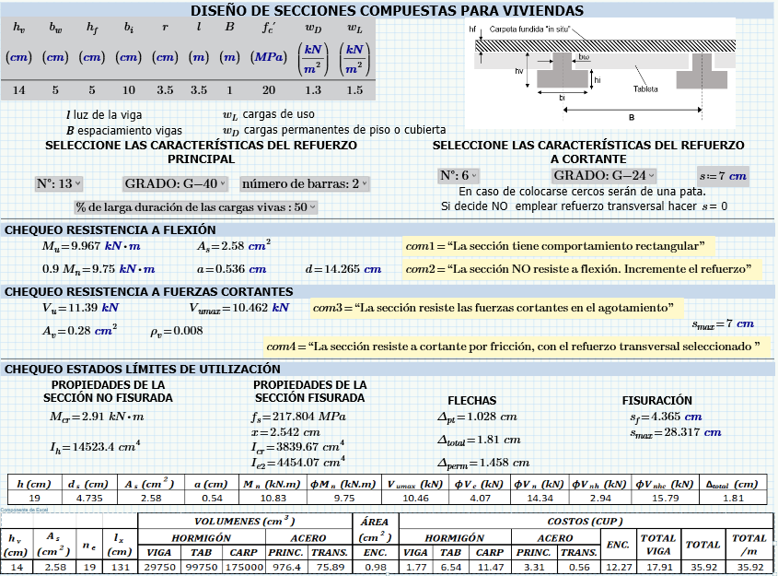

***Figura 13: Hoja de cálculo para el diseño de secciones en el sistema vigueta – tableta.***

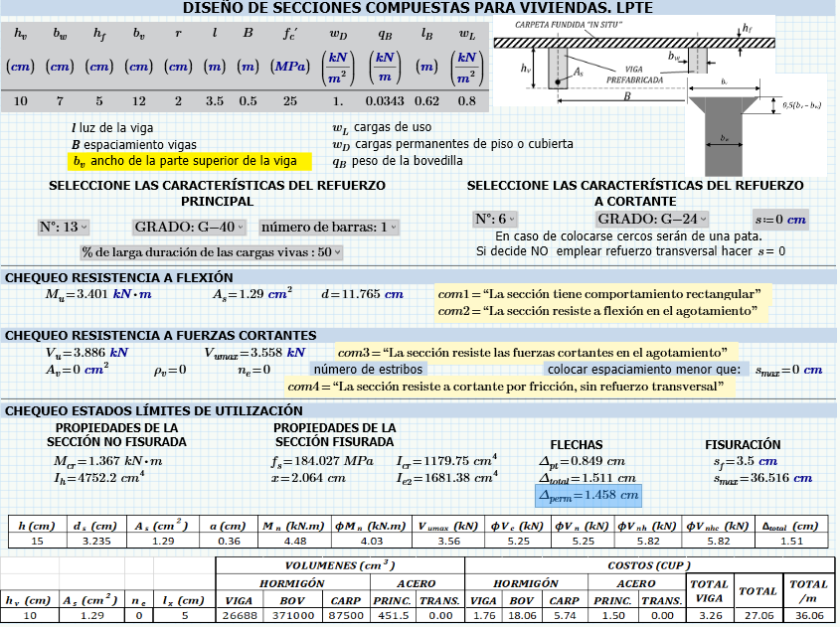

***Figura 14: Hoja de cálculo para el diseño de secciones en el sistema LPTE.***

#### **ANÁLISIS COMPARATIVO. COSTOS MÍNIMOS.**

Con el propósito de realizar una valoración comparativa de cada una de las soluciones y de la influencia de diferentes variables en el diseño se utilizó un cálculo basado en la obtención de los costos directos de los materiales empleados teniendo como fuente fundamental el PRECONS 2005, como se refleja en las tablas 6 y 7.

**Tabla 6: COSTOS ASOCIADOS A LA FABRICACIÓN Y MONTAJE DE LAS VIGAS. (PRECONS 2005)**

|  |  |  |  |
| --- | --- | --- | --- |
| **ACTIVIDAD** | **Unidad de medida** |  | **Costo CUP** |
| ENCOFRADO VIGAS | *m2* |  | 12.52 |
| ELABORACIÓN CERCOS | *t* | 6mm | 487.60 |
| COLOCACIÓN CERCOS | *t* |  | 444.10 |
| ELABORACIÓN ACERO A FLEXIÓN | *t* | 10mm | 388.92 |
| 12mm | 387.35 |
| 16mm | 384,64 |
| 20mm | 383.07 |
| COLOCACIÓN ACERO A FLEXIÓN | *t* |  | 37.00 |
| ELABORACIÓN HORMIGÓN | *m3* | 20MPa | 52.71 |
| 25MPa | 58.96 |
| 30MPa | 62.99 |
| 35MPa | 68.76 |
| COLOCACIÓN HORMIGÓN | *m3* |  | 6.90 |
| MONTAJE VIGAS | *u* |  | 1.04 |

**TABLA 7: COSTOS ASOCIADOS A LAS BOVEDILLAS. (PRECONS 2005)**

|  |  |  |  |
| --- | --- | --- | --- |
| **Tipo de Bovedilla** | **Dimensión (mm)** | **Peso (Kg)** | **Costo (CUP)** |
| Bovedilla de Hormigón | 530x120x200 | 13 | 5.38 |
| Bovedilla de Poliespuma | 1000x700x120 | 1 | 3.8 |
| **Bovedilla LPTE** | **1000x620x150** | **3.5** | **4.0** |

Debe reconocerse que estos valores de costos generan muchas dudas sobre su pertinencia en el contexto de la construcción en Cuba y que estudios más profundos debe evaluarse referencias más precisas, pero para los objetivos del trabajo ofrecen un margen aceptable para las comparaciones y conclusiones.

El Costo Total se define como la suma de los costos de las vigas (CDvigas), la carpeta de hormigón reforzado con fibras (CDCarpeta) y las bovedillas (CDBovedilla). Cada uno de estos elementos incluye actividades y materiales específicos, codificados de acuerdo al catálogo (PRECONS 2005).

La expresión general para el Costo Total es:

***Costo Total = CDvigas + CDCarpeta + CDBovedilla***

Donde:

* CDvigas: representa la suma de los costos asociados a la fabricación y montaje de las vigas, según la ecuación:

***CDvigas = CDHgon + CDEncVigas +CDCerco + CDAcero + CDMjeVigas***

* + CDHgon: Costo de la elaboración y colocación del hormigón de las vigas.

*CDHgon = CDHgonVigas + CDColocHgon*

* + CDEncVigas: Costo del encofrado de la viga prefabricada
  + CDAcero. Costo de la elaboración y colocación de barras de refuerzo principal.

*CDAcero = CDElabAceroVigas + CDColocAceroVigas*

* + CDCerco: Costo de la elaboración y colocación de cercos:

*CDCerco = CDElabCercoVigas + CDColocCercoVigas*

* + CDMjeVigas: Costo del montaje de las vigas prefabricadas.
* CDCarpeta abarca el costo de la carpeta de hormigón reforzado con fibras: *CDCarpeta = CDHgonCarpeta + CDFibra*. Se estima que la fibra representa un 10% del costo del hormigón de la carpeta.
* CDBovedilla representa el costo directo de las bovedillas, cuyos detalles específicos deben definirse en función de los materiales y procesos de instalación empleados. Para el sistema vigueta – tableta se calcula el corto de estas bajo las mismas consideraciones que para la carpeta.

En la tabla 8 se hace un resumen de las soluciones de menor costo para los sistemas evaluados. En la figura 13 se grafican los resultados propiciando una comparación entre los sistemas.

En el sistema de vigueta – tableta los menores costos, tanto en cubierta como en entrepiso, se obtienen para el mayor espaciamiento de las viguetas (1m). La vigueta prefabricada representa el 54% del costo total, condicionado por el elevado costo del encofrado que significa el 39% del total. Debido a lo anterior, para todos los espaciamientos, las soluciones menos costosas son las calculadas para el menor peralto, condición esta que justifica que no exista gran diferencia en las viguetas espaciadas con distintas longitudes Puede apreciarse en la tabla que en estas soluciones siempre se requiere refuerzo transversal, su eliminación obliga a grandes peraltos que encarecen las soluciones. El costo de la tableta es un 19% del total. La búsqueda de alternativas para abaratar el empleo del encofrado redundará en soluciones más económicas y potenciarán las ventajas del sistema.

**TABLA 8: SOLUCIONES DE MENORES COSTOS**

|  |  |  |  |  |  |  |  |  |  |  |  |  |  |
| --- | --- | --- | --- | --- | --- | --- | --- | --- | --- | --- | --- | --- | --- |
|  |  |  |  |  | ***COSTOS (CUP)*** | | | | | | | | |
| ***B (cm)*** | ***hv (cm)*** | ***As (cm2)*** | ***ne*** | ***lx (cm)*** | ***HORMIGÓN*** | | | ***ACERO*** | | ***ENC*** | ***TOTAL VIGA*** | ***TOTAL*** | ***TOTAL***  ***/m*** |
| ***VIGA*** | ***BOV(1)*** | ***CARP*** | ***PRINC*** | ***TRANS*** |
| **CUBIERTA / VIGUETA -TABLETA** | | | | | | | | | | | | | |
| 100*(2)* | 13 | 2.58 | 21 | 125 | 1.84 | 6.54 | 11.47 | 3.30 | 0.57 | 11.39 | 17.10 | 35.12 | **35.12** |
| 100 | 15 | 1.99 | 17 | 117 | 2.07 | 6.54 | 9.18 | 2.58 | 0.49 | 13.15 | 18.29 | 34.01 | **34.01** |
| 80 | 13 | 1.99 | 17 | 117 | 1.84 | 5.16 | 7.34 | 2.58 | 0.42 | 11.39 | 16.23 | 28.74 | **35.93** |
| 50 | 12 | 1.29 | 12 | 82 | 1.73 | 3.1 | 4.59 | 1.69 | 0.28 | 10.52 | 14.22 | 21.9 | **43.81** |
| **CUBIERTA / LPTE** | | | | | | | | | | | | | |
| 100 | 13 | 1.99 | 2 | 12 | 2.24 | 22.58 | 11.47 | 2.33 | 0.06 | 0.00 | 4.63 | 38.69 | **38.69** |
| 50 | 11 | 1.29 | 0 | 5 | 1.92 | 19.57 | 4.59 | 1.5 | 0 | 0.00 | 3.42 | 27.58 | **35.6** |
| **ENTREPISO / VIGUETA -TABLETA** | | | | | | | | | | | | | |
| 100 | 15 | 2.58 | 19 | 131 | 2.07 | 6.54 | 11.47 | 3.31 | 0.59 | 13.15 | 19.12 | 37.14 | **37.14** |
| 80 | 13 | 2.58 | 21 | 125 | 1.84 | 5.16 | 9.18 | 3.30 | 0.57 | 11.39 | 17.10 | 31.45 | **39.31** |
| 50 | 12 | 1.99 | 17 | 101 | 1.73 | 3.10 | 5.74 | 2.54 | 0.42 | 10.52 | 15.21 | 24.04 | **48.08** |
| **ENTREPISO / LPTE** | | | | | | | | | | | | | |
| 100 | 15 | 1.99 | 6 | 45 | 2.56 | 25.59 | 11.47 | 2.39 | 0.17 | 0.00 | 5.13 | 42.19 | **42.19** |
| 50 | 12 | 1.99 | 0 | 5 | 2.08 | 21.08 | 4.59 | 2.31 | 0 | 0.00 | 4.39 | 30.05 | **39.03** |

1. *Se refleja el costo de la tableta para el sistema vigueta – tableta y de la bovedilla de PE para el sistema LPTE*
2. *Con carpeta de 5cm*



***Figura 13: Comparación de los costos de los sistemas (para las soluciones menos costosas). l =* 3,5*m; fc’ =* 25*MPa.***

En el sistema LPTE se elimina el encofrado y el acero transversal por lo que el costo de la viga es muy reducido, solo un 10% del total. Es el costo de la bovedilla de polipropileno (PE) lo que encarece la solución pues representa un 55% del total. Estos cálculos se realizaron con los costos del PRECONS 2005 para una bovedilla de 0,62m de longitud, no se ofrece otra información y se supone que para las alternativas propuestas por los fabricantes con bovedillas de 1m de largo se reducen los costos y esta solución resulta menos costosa que la lograda con vigueta – tableta. (INV 2006). Este comportamiento resalta las grandes ventajas de este sistema a lo que debe añadirse sus indudables ventajas constructivas.

La influencia en los costos de la resistencia de los materiales no se refleja pues las conclusiones son obvias.

#### **CONCLUSIONES**

* + - La utilización del hormigón reforzado con fibras sintéticas de fabricación nacional (HRFS) es una buena solución en la fabricación de tabletas, pues permite eliminar el acero de refuerzo, garantizando la resistencia que demanda las funciones del elemento. Las tabletas de 3 cm x 45 cm x 95 cm, fabricadas con hormigón de 20MPa, son adecuadas como encofrado para cubiertas y entrepisos, soportando cargas concentradas superiores a 80 kgf, lo que respalda su desempeño estructural.
    - De la misma forma el empleo del HRFS en la carpeta del sistema de vigueta y bovedilla asegura la resistencia final de la misma sin la necesidad del empleo de mallas de acero. Se requerirán espesores de 4cm en cubiertas y entrepisos con viguetas espaciadas a menos de 90cm. Para entrepisos con espaciamiento de las viguetas de 1m se necesitan 5cm de espesor en la carpeta. Se hay demostrado el buen comportamiento del material ante la retracción.
    - Se han desarrollado las herramientas para el diseño de secciones compuestas ante momento flector, fuerzas cortantes y el control de la deformación. Las hojas de cálculo desarrolladas se adaptan a diversas configuraciones estructurales, lo que facilita su aplicación en proyectos con diferentes luces y cargas.
    - Los resultados comparativos se basan en los costos calculados en base al PRECONS 2005 que ofrecen algunas dudas sobre su actualidad y pertinencia. Sin embargo, se decidió su empleo pues permite una base para estimar la factibilidad de cada solución. Es necesario profundizar particularmente en los costos de los encofrados y la bovedilla de polipropileno.
    - El sistema de vigueta - tableta es el más económico para cubiertas y entrepisos. Es significativo el peso del encofrado en el costo total de la sección compuesta. La solución requiere acero transversal para tomar el cortante vertical y horizontal.
    - En el sistema LPTE es muy recomendable por el bajo costo de las vigas, la eliminación del encofrado y del acero transversal lo que facilita el proceso constructivo. Es el costo de las bovedillas lo que encarece notablemente la solución, aspecto que debe ser estudiado con profundidad.

**BIBLIOGRAFÍA CONSULTADA**

1. ACI 318 (2019). American Concrete Institute. Building Code Requirements for Reinforced Concrete, ACI 318-19, Detroit, Michigan. 2019
2. ACI 544-4R (2018). Guide to Design with Fiber-Reinforced Concrete.
3. ACI 544.3R (2008). Guide for Specifying, Proportioning, Mixing, Placing, and Finishing Steel Fiber Reinforced Concrete. Farmington Hills, MI.
4. ACI Committee 544 (2002). State-of-the-Art Report on Fiber Reinforced Concrete (ACI 544.1R-96). Farmington Hills, MI, American Concrete Institute.
5. ACI Committee 544 (2018). Guide to design with fiber-reinforced concrete ACI 544.4R-18. Farmington Hills, MI, American Concrete Institute.
6. ALVARADO, A. E. C. (2003). Bovedillas de EPS (Poliestireno Expandido): una alternativa para la construcción de losas prefabricadas. Trabajo de grado. Universidad Austral de Chile. Facultad de Ciencias de la Ingeniería. Escuela de Construcción Civil. http://cybertesis.uach. cl/tesis/uach/2003/bmfcic675b/doc/bmfcic675b. pdf.
7. ASTM International (2019). ASTM A421/A421M-19. West Conshohocken, PA, ASTM International
8. Castellón, Y. (2023). Comportamiento del hormigón reforzado con fibras sintéticas ante la retracción. Trabajo de Diploma. Departamento de Ingeniería Civil. Universidad Central Marta Abreu de Las Villas. Santa Clara. Cuba
9. Crispín J. y Sierra L. (2018). "Ventajas del sistema vigueta y bovedilla en la construcción de vivienda de interés social." Trabajo de Grado. Universidad Católica de Colombia. Facultad de Ingeniería. Programa de Ingeniería de Civil. Especialización en Gerencia de Obras. Bogotá, Colombia
10. Garcia, D. (2023). Soluciones de cubierta y entrepiso de Hormigón Reforzado con Fibras para viviendas. Trabajo de Diploma. Departamento de Ingeniería Civil. Universidad Central Marta Abreu de Las Villas. Santa Clara. Cuba.
11. González, A. (2024). Soluciones de cubierta y entrepiso de hormigón reforzado con fibras sintéticas producidas en Cuba para viviendas. Trabajo de Diploma. Departamento de Ingeniería Civil. Universidad Central Marta Abreu de Las Villas. Santa Clara. Cuba
12. Instituto Nacional de la Vivienda (INV). Dirección de Inversiones (2006). Introducción de forma masiva del Poliestireno Expandido en los Programas de Construcción y Rehabilitación de Viviendas en Cuba. INV noviembre 2006.
13. MORA, H. (2012). "Bovedilla de poliestireno expandido con mezclas de densidades." Repositorio institucional de la Universidad de Guanajuato. México. http://repositorio.ugto.mx/handle/20.500.12059/12454
14. Murali, G., et al. (2024). "A Comprehensive Review of Drop Weight Impact Testing: Evaluating the Pros and Cons in Fiber-Reinforced Concrete Performance Assessment." Journal of Building Engineering: 109934.
15. NC-120 (2007). "Hormigón Hidráulico. Especificaciones."
16. NC-283 (2003). DENSIDAD DE MATERIALES NATURALES, ARTIFICIALES Y DE ELEMENTOS DE CONS TRUCCION COMO CARGA DE DISEÑO. Oficina Nacional de Normalización (NC). Calle E No. 261 Ciudad de La Habana, Habana 3. Cuba.
17. NC-284 (2003). EDIFICACIONES. CARGAS DE USO. Oficina Nacional de Normalización (NC) Calle E No. 261 Vedado, Ciudad de La Habana. .
18. NC-433 (2006). BOVEDILLAS DE HORMIGÓN — ESPECIFICACIONES. Oficina Nacional de Normalización (NC) Calle E No. 261 Vedado, Ciudad de La Habana. Cuba., Cuban National Bureau of Standards.
19. PRECONS, I. (2005). Dirección de Presupuestos y Precios del Ministerio de la Construcción, & Empresa de Informática y Automatización para la Construcción (AICROS). La Habana, Cuba, Editorial OBRAS, Centro de Información de la Construcción.
20. Rodríguez, C. (2018). Optimización del diseño del sistema de entrepiso y cubierta de viguetas y plaquetas, Universidad de Matanzas. Facultad de Ciencias Técnicas.
21. Simoniotti I. y Cluasso G (2018). "Viguetas pretensadas." Universidad Nacional de Córdoba, Facultad de Arquitectura, Urbanismo y Diseño.